**UNIVERSIDAD CATÓLICA DE EL SALVADOR**

**FACULTAD DE CIENCIAS EMPRESARIALES**



**MANUAL TECNICO**

**DICCIONARIO DE DATOS**

**BASE DE DATOS NORMALIZADA**

**DIAGRAMA ENTIDAD – RELACION**

**DIAGRAMA CONTEXTO**

**DIAGRAMA DE FLUJO DE DATOS**

**PRESENTADO POR:**

**LUIS MARIO POLANCO BOLAÑOS**

**JAIRO ELISEO ORANTES CHINCHILLA**

**MATERIA:**

**PROGRAMACIÓN ORIENTADA A OBJETOS I**

**JUNIO DE 2022**

**SANTA ANA, EL SALVADOR, C.A.**

**DICCIONARIO DE DATOS**

**Nombre del archivo:** dblasalud **Fecha de creación:** 11/04/2022

**Descripción:** Archivo de registro de los clientes

|  |  |  |  |
| --- | --- | --- | --- |
| **Campo** | **Tipo** | **Longitud** | **Descripción** |
| idcliente | int (Identity) | 4 | Identificador único para el registro de cada cliente. |
| DUI | varchar | 9 | Es el numero único de identificación de cada cliente. |
| nombres | Varchar | 50 | Número telefónico por medio del cual se puede contactar. |
| primerapellido | Varchar | 50 | Primer apellido del cliente. |
| segundoapellido | varchar | 50 | Segundo apellido del cliente. |
| tercerapellido | varchar | 50 | Tercer apellido del cliente (apellido de casad@). |
| dirección | varchar | 50 | Ubicación del cliente para posibles pedidos a domicilio. |
| correo | varchar | 50 | Correo para enviar información al cliente sobre posible promociones, etc. |
| teléfono | varchar | 10 | Número telefónico por medio del cual se le puede contactar. |

**Campo llave:**idcliente

**Relaciones:**

**Descripción:** Archivo de registro de venta_factura

|  |  |  |  |
| --- | --- | --- | --- |
| **Campo** | **Tipo** | **Longitud** | **Descripción** |
| no_factura | int (Identity) | 4 | Identificador único para el registro de cada venta realizada. |
| idcliente | int | 4 | Identificador único para el registro de cada cliente. |
| fecha_venta | date | 3 | La fecha en la cual se realiza la venta. |
| forma_pago | Varchar | 50 | La forma de pago en que se realizó la compra. |

**Relaciones:**idcliente

**Campo llave:**no_factura

**Descripción:** Archivo de registro de detalle_factura

|  |  |  |  |
| --- | --- | --- | --- |
| **Campo** | **Tipo** | **Longitud** | **Descripción** |
| correlativo | int (Identity) | 4 | Identificador único para el registro de cada venta realizada. |
| no_factura | int | 4 | Identificador único para el registro de cada venta realizada. |
| idmedicamento | int | 4 | Identificar único para el registro de cada medicamento. |
| cantidad | decimal | 9 | Cantidad de medicamentos que llevara el cliente. |
| precio_unitario | decimal | 9 | El precio Unitario de cada medicamento comprado por el cliente. |

**Campo llave:**correlativo

**Relaciones:**no_factura  
idmedicamento

**Descripción:** Archivo de registro de medicamentos

|  |  |  |  |
| --- | --- | --- | --- |
| **Campo** | **Tipo** | **Longitud** | **Descripción** |
| idmedicamento | int (Identity) | 4 | Identificador único para el registro de cada medicamento. |
| idcategoria | int | 4 | Identificador único para cada categoría de medicamentos |
| stock | decimal | 18,2 | Cantidad de medicamentos disponibles en el inventario en ese preciso momento. |
| nombre | varchar | 50 | Nombre del medicamento. |
| descripción | varchar | 50 | Descripción de cada medicamento para saber cuál es su función. |
| precio_compra | decimal | 18,2 | El precio de por cuanto se adquirió un medicamento determinado para comercializarlo. |
| precio_venta | decimal | 18,2 | El precio de cuanto se va a vender el medicamento. |
| fecha_vencimiento | date |  | Fecha de caducidad del medicamento. |
| imagen | image |  | Imagen del medicamento registrado. |

**Campo llave:**idmedicamento

**Campo llave:**idmedicamento

**Relaciones:**idcategoria

**Descripción:** Archivo de registro de categorías

|  |  |  |  |
| --- | --- | --- | --- |
| **Campo** | **Tipo** | **Longitud** | **Descripción** |
| idcategoria | int (Identity) | 4 | Identificador único para el registro de cada categoría. |
| nombre_categoria | varchar | 50 | Nombre de cada categoría de medicamentos. |

**Campo llave:**idcategoria

**Campo llave:**idcategoria

**Descripción:** Archivo de registro de usuarios

|  |  |  |  |
| --- | --- | --- | --- |
| **Campo** | **Tipo** | **Longitud** | **Descripción** |
| idusuario | int (Identity) | 4 | Identificador único para el registro de cada usuario. |
| nombres | varchar | 50 | Nombres de los usuarios quienes operaran el sistema de farmacia. |
| primerapellido | varchar | 50 | Primer apellido del usuario. |
| segundoapellido | varchar | 50 | Segundo apellido del usuario. |
| tercerapellido | varchar | 50 | Tercer apellido del usuario (Apellido de casad@) |
| DUI | varchar | 9 | DUI del usuario. |
| direccion | varchar | 50 | Ubicación del usuario de la farmacia. |
| correo | varchar | 50 | Correo del usuario para continua conversación de posibles cambios al sistema. |
| telefono | varchar | 10 | Teléfono del usuario. |
| login | varchar | 50 | El nombre del usuario a conectarse. |
| password | varchar | 50 | Contraseña del ususario para ingresar al sistema. |
| acceso | varchar | 1 | Verificación de acceso. |

**Campo llave:**idusuario

**Relaciones:**

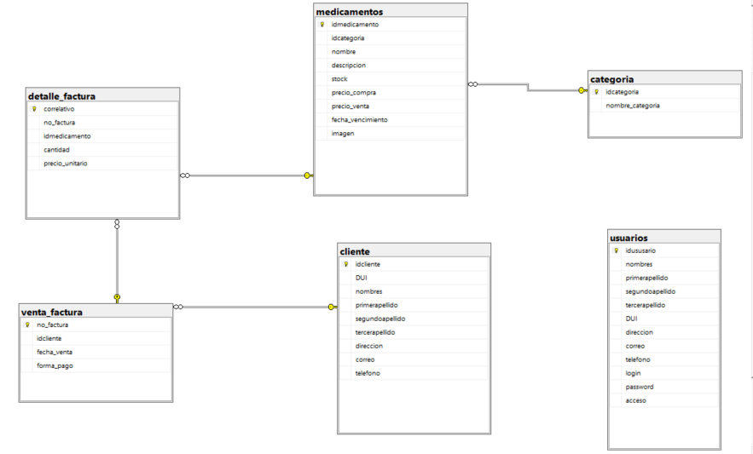**BASE DE DATOS NORMALIZADA – LA SALUD**

**DIAGRAMA ENTIDAD-RELACIÓN – LA SALUD**

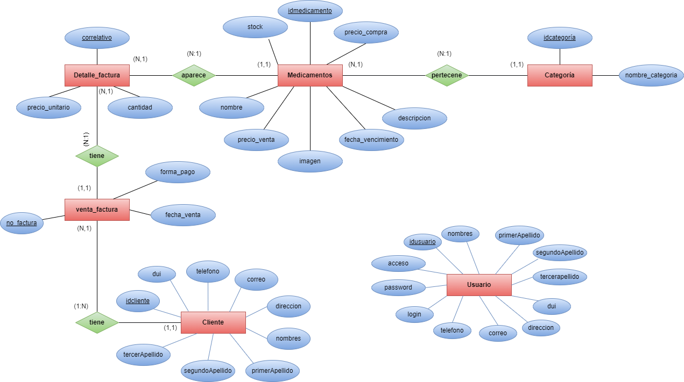

**DIAGRAMA DE CONTEXTO – LA SALUD**

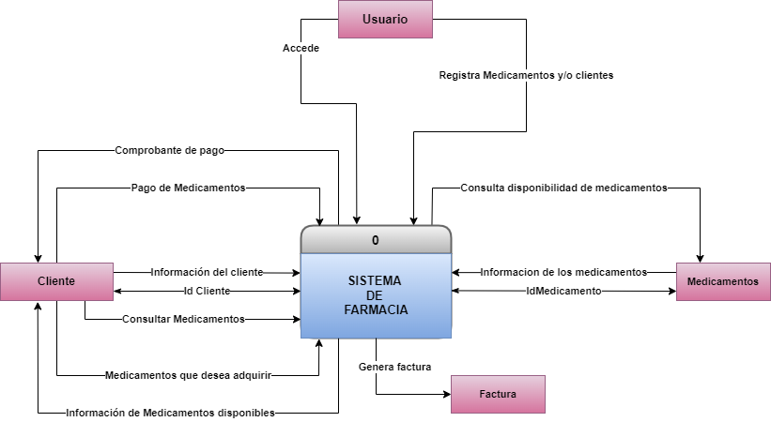

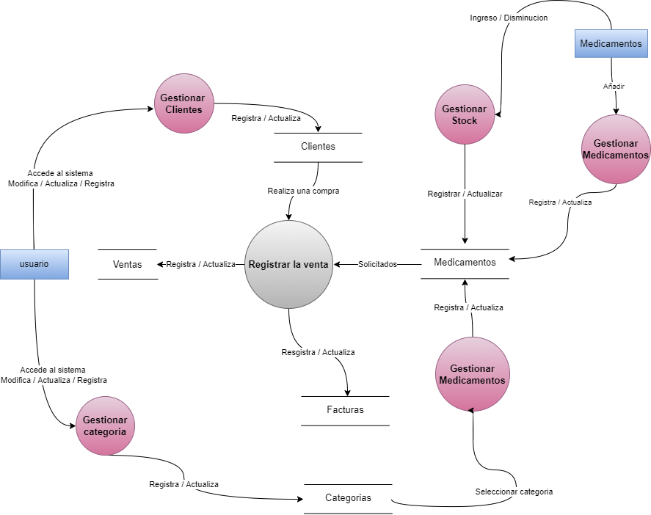**DIAGRAMA DE FLUJO DE DATOS – LA SALUD**

**Link del repositorio de GitHub:**

<https://github.com/luispol/Proyecto_LaSalud.git>